Pantallazos Pruebas Insomia

-Listar todas las peliculas:
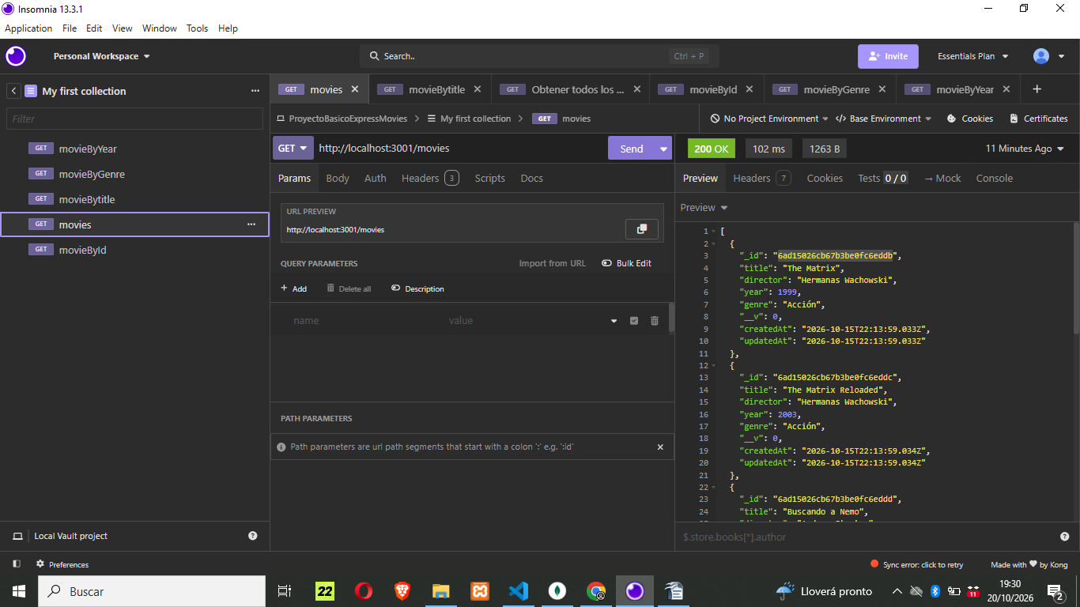

-Obtener pelicula por ID

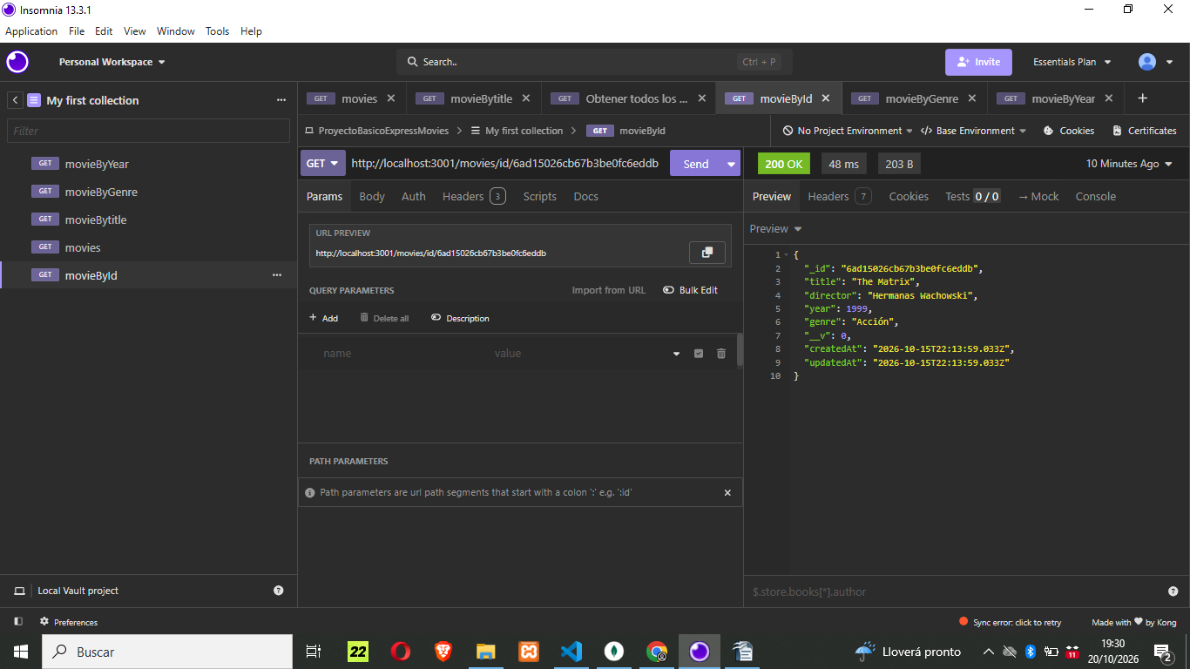

-Buscar por titulo:

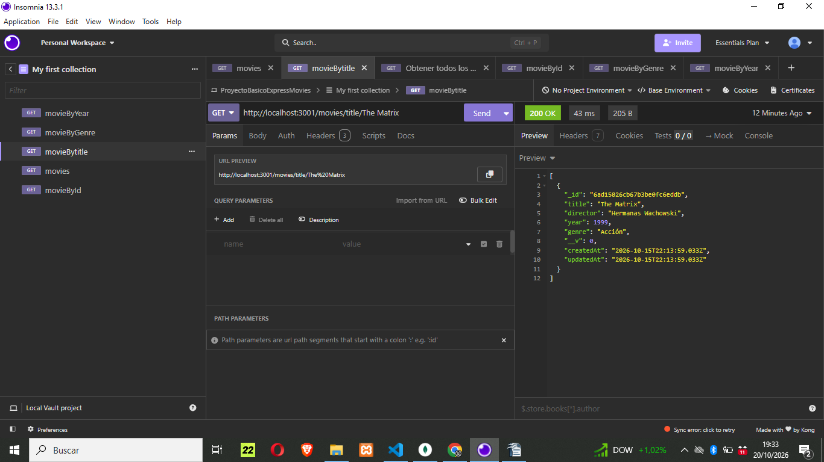
-Buscar por genero en nuestro caso Acción
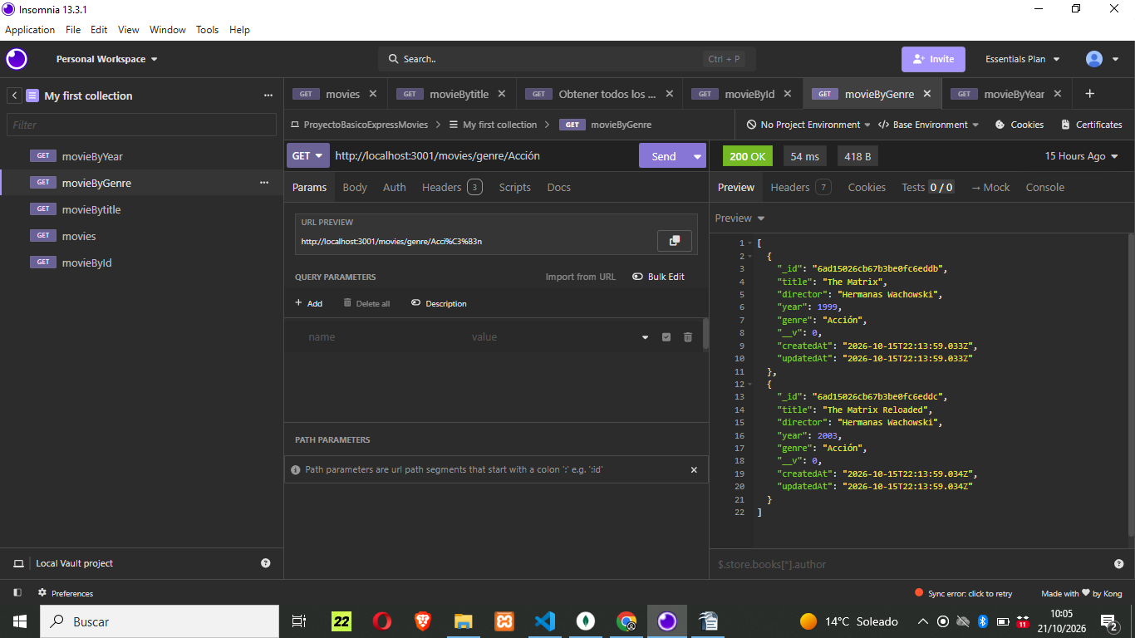
-Buscar peliculas superiores al año introducido, en nuestro caso 2003
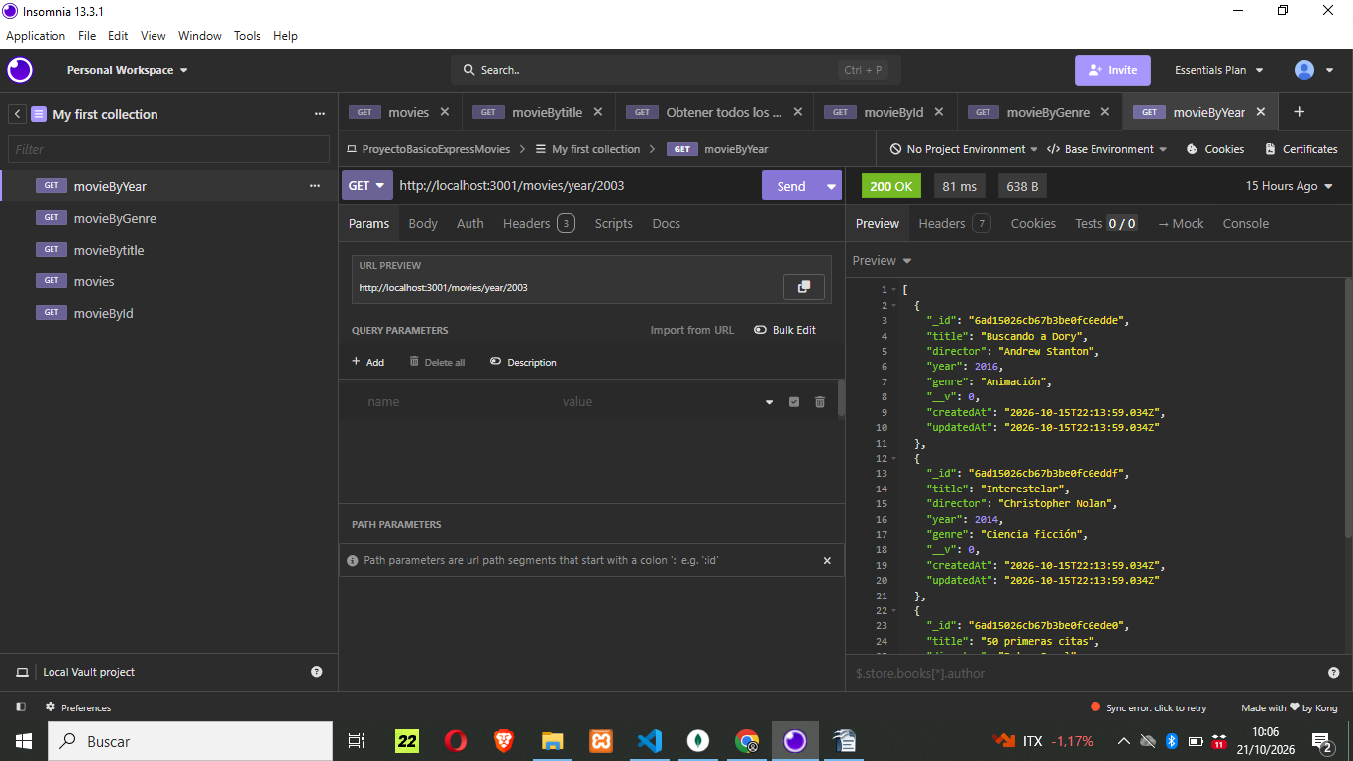
-Crear una pelicula:
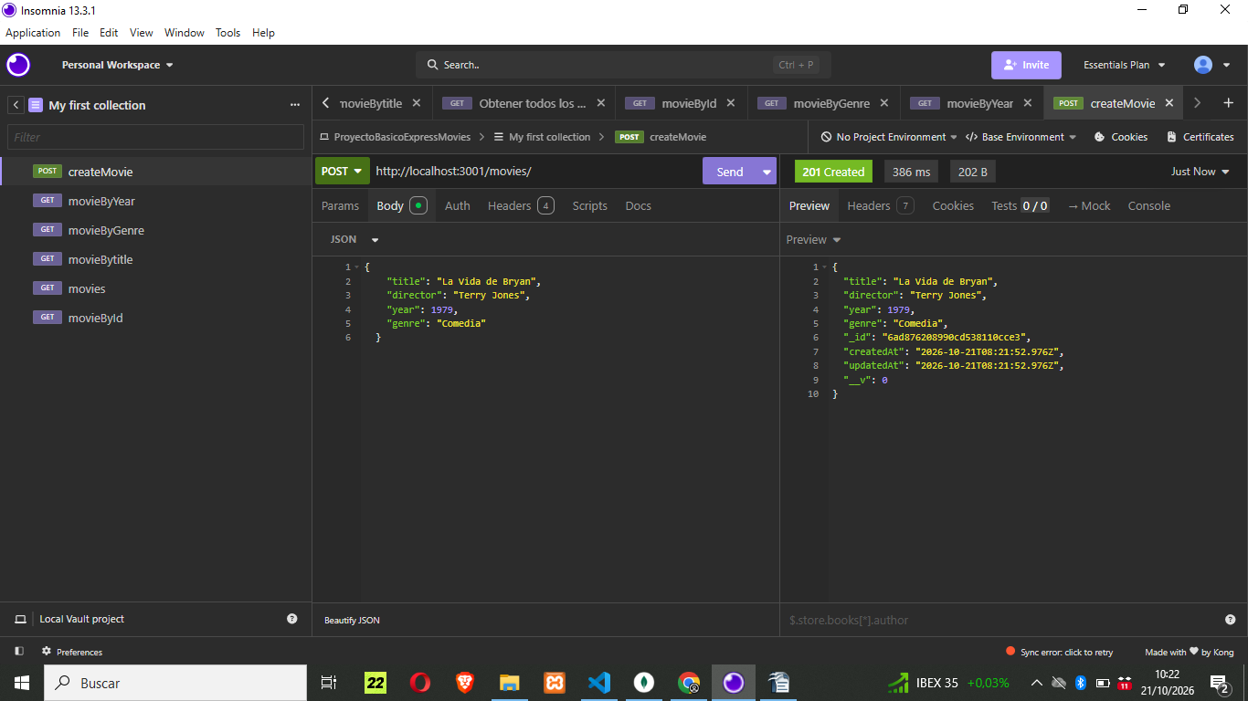
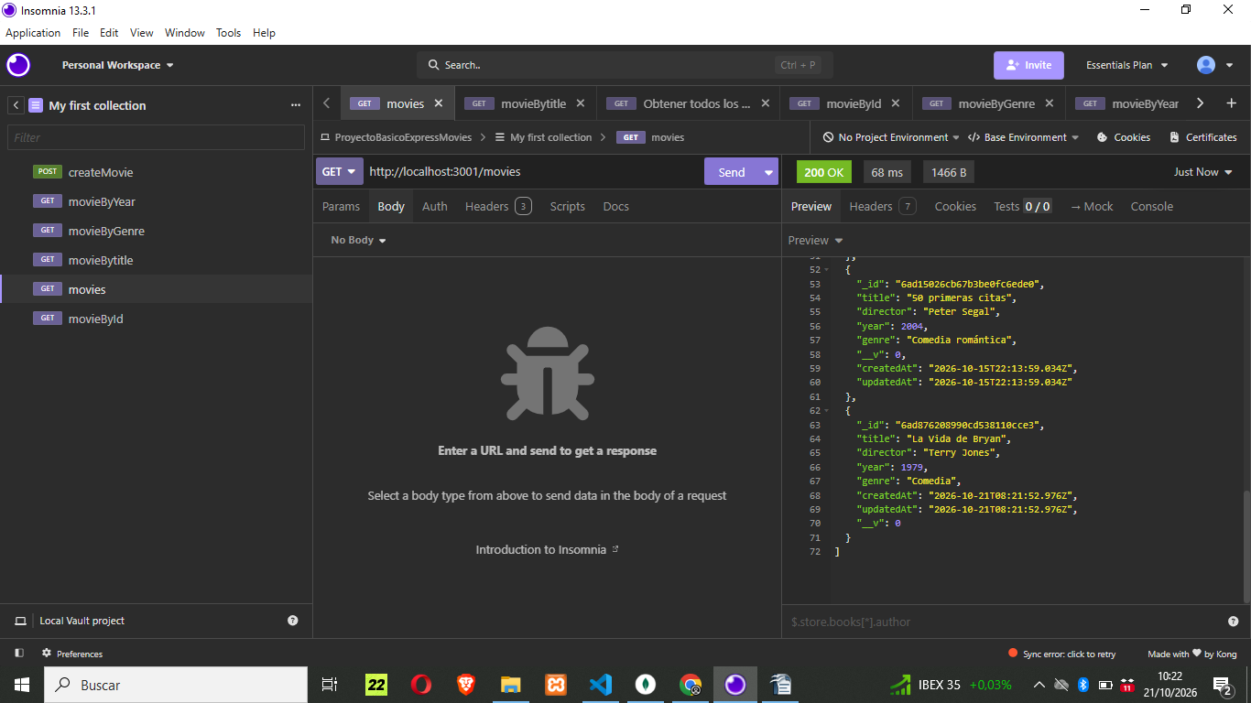

-Borrar una pelicula por Id, borraremos The Matrix

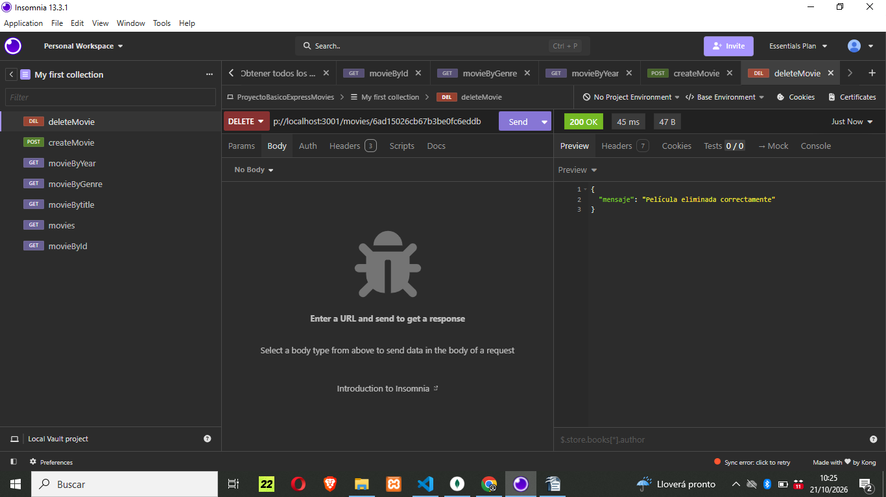
-Actualizar una pelicula

